Passerelles numeriques Viet Nam

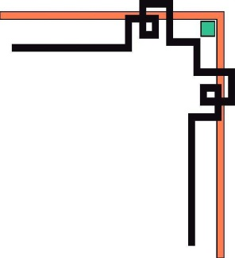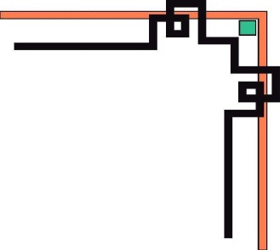

**BÁO CÁO PROJECT PROPOSAL**

**ĐỀ TÀI**

**WEBSITE THỜI TRANG**

Họ tên: Cao Ngọc Linh

Lớp: PNV 2016DEV

Giám sát: Trịnh Thuận

Supervisor: Trần Văn Như Tân

Đà nẵng, ngày 10 tháng 7 năm 2016

Mục lục

I. Lí do và mục đích của project 3

II. Kế hoạch chi tiết 3

1.1 Công nghệ áp dụng: 3

1.2 Tools sử dụng 3

III. Design ban đầu: 4

IV. Kết quả mong đợi: 5

# Lí do và mục đích của project

Hiện tại ngành phát triển website đang từng bước cải tiến và phát triển mạnh với nhu ngày càng cao, song vẫn còn thiếu những người có kiến thức sâu rộng về lĩnh vực này, đặc biệt là việc tiếp cận công nghệ làm web mới, cũng như các framework mới, may mắn thay chúng em được PN hướng dẫn đào tạo căn bản những kiến thức về lĩnh vực này, nhưng vẫn chưa có cơ hội, cũng như thời gian để tìm hiểu sâu, và làm một website hoàn chỉnh và có thể đưa ra thị trường được, Nhân dịp thực tập này em quyết định thực hiện đồ án về Quản lí website thời trang này, Để có cơ hội tìm hiểu sâu hơn về những công nghệ đó và phát triển lên, mục đích cuối cùng là tạo ra một sản phẩm hoàn chỉnh, với sự tối ư nhất, bảo mật nhất có thể và có kiến thức sâu về những công nghệ này (Mô tả ở phần công nghệ áp dụng).

# Kế hoạch chi tiết

## 1.1 Công nghệ áp dụng:

* Spring mvc – hibernate: Đây là một framework khá mới và đang được ưa chuộng để làm web hiện nay với tốc độ xử lí nhanh, tính bảo trì và khả năng bảo mật cao …
* Ajax: Là một công nghệ mới và đang được ứng dụng rộng rãi trên hàng nghìn website hiện nay giúp cho việc tạo ra những web động mà hoàn toàn toàn không reload lại trang nên rất mượt và đẹp.
* Angularjs: Đây là một framework nổi tiếng dùng để tối ưu hóa website giúp nó có thể tự động đồng bộ hóa dữ liệu giữa thành phần…
* + Bookstrap: là một framework cho phép thiết kế website reponsive nhanh hơn và dễ dàng hơn…

=> Trên đây là những công nghệ em dự định sẽ áp dụng vào trong project này, lí do bởi vì đây đều là những công nghệ mới nhưng rất phổ biến hiện nay để làm web, Một lí do nữa vì em muốn tìm hiểu sâu hơn về những công nghệ này để thỏa mãn tính tò mò của mình.

## 1.2 Tools sử dụng

* Tools phát triển:
  + Eclip: Dễ dàng cài đặt maven, tomcat, cũng như quản lí source code dễ dàng
  + MySQL Workbench: Dễ sử dụng, dễ quản lí database, cũng như viết query
  + Sublime text: Hỗ trợ code tốt trong việc tự động hoàn thành, cũng như việc quản lí code
* Tools Buill:
  + Maven: Dễ cài đặt, cho phép các developers có thể quản lý về version, các dependencies (các thư viện sử dụng trong dự án) , quản lý build, tự động download javadoc & source,
* Tools Design:
* Photoshop CS5 ổn định, dễ dàng trong việc thiết kế giao diện

# Design ban đầu:

* Trang home



Hiện các trang khác, cũng như phần dành cho quản lí em chưa có thời gian để design, Về phần chức năng thầy có thể xem ở file kế hoạch thực hiện em giữ kèm theo.

# Kết quả mong đợi:

Hoàn thành đồ án với chất lượng cao nhất, làm chủ được những công nghệ đã áp dụng, có thêm những hiểu biết sâu rộng hơn và cải thiện kĩ năng code